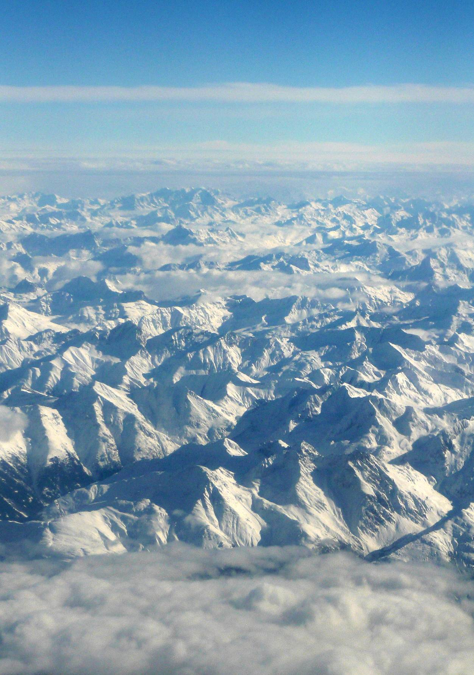
Atelier de lecture : lecture documentaire
Les Alpes

Qu’est-ce que les Alpes ?
Les Alpes sont une chaîne de montagnes qui s'étend en Europe, recouvrant la frontière nord de l'Italie, le sud-est de la France, Monaco, la Suisse, le Liechtenstein, l'Autriche, le sud de l'Allemagne et la Slovénie.

Le point culminant (le plus haut) des Alpes s’élève à 4 810 mètres.

Il y a 82 sommets majeurs (de plus de 4 000 m d'altitude) : 48 en Suisse, 38 en Italie et 24 en France. Les cols de montagne reliant les vallées ou les pays dépassent souvent les 2 000 m d'altitude.
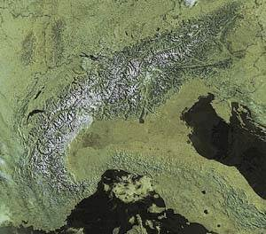
Carte d’identité des Alpes

Altitude maximum : 4 810 m
Longueur : 1 100 km
Largeur : 280 km
Superficie : 190 000 km²
Nombre d’habitants : 12 295 000 (en 2001)

Image par satellite des Alpes en mai 2002.

Combien de personnes vivent dans les Alpes ?
À cause de l’altitude et du climat, il est plus difficile de bâtir des villes dans les montagnes que dans les plaines. Malgré cela, On trouve de nombreux villages et hameaux dans les Alpes.
Au total, les Alpes comptent 12 295 000 d’habitants, répartis de la manière suivante :

Pays | Nombre d’habitants
Allemagne | 1 241 795
Autriche | 2 938 505
France | 2 213 100
Italie | 3 700 795
Liechtenstein et Monaco | 24 590
Slovénie | 577 865
Suisse | 1 573 760

Les deux plus grandes villes du massif sont Grenoble (France), ville de plus de 500 000 habitants et Innsbruck (Autriche, 125 000 habitants), deux villes considérées comme étant, l'une pour les Français, l'autre pour les Autrichiens, capitale des Alpes.

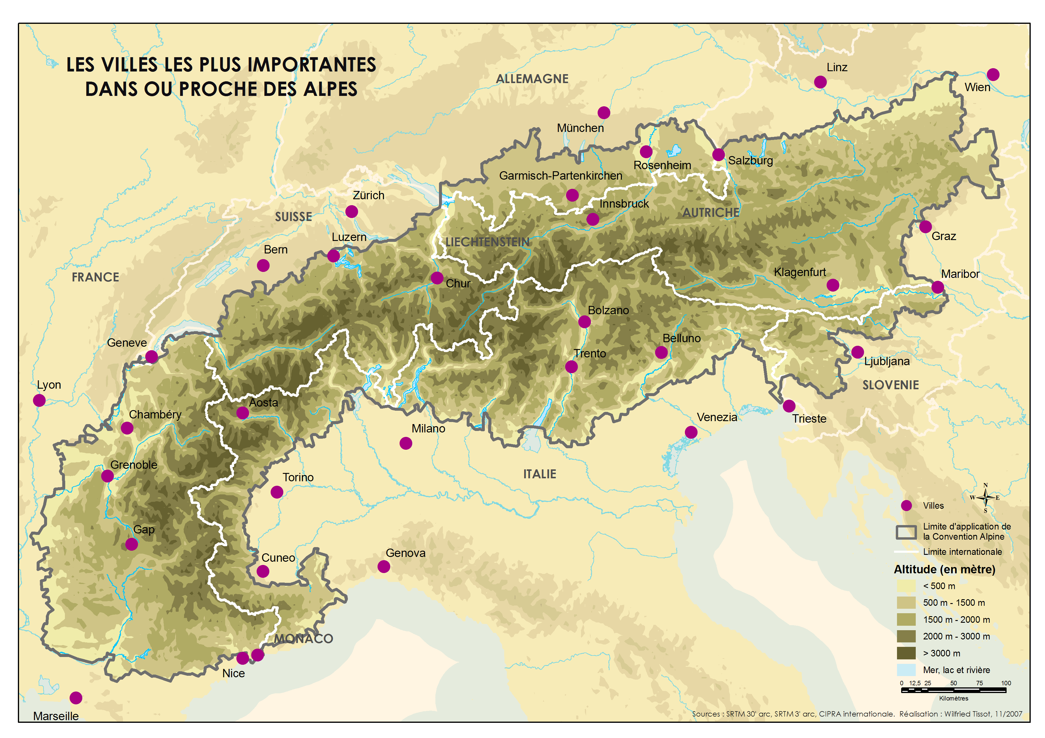
Quel est le point culminant des Alpes ?
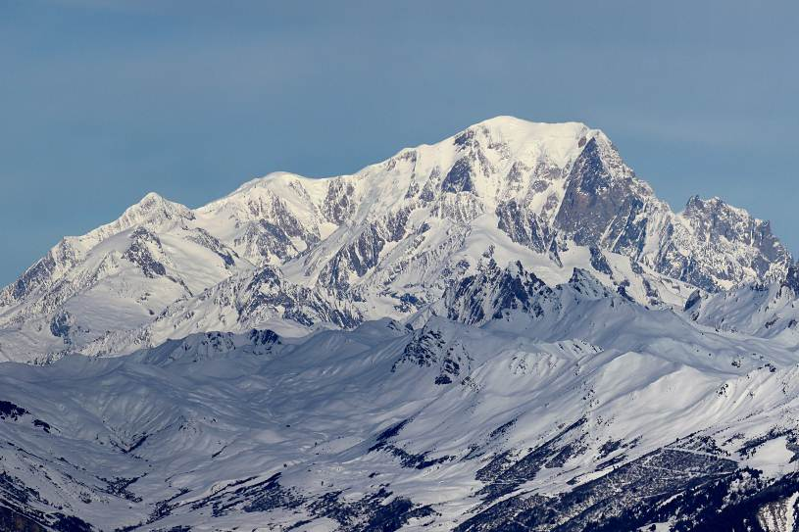
Le mont Blanc (en italien Monte Bianco) est le point culminant de la chaîne des Alpes. Avec une altitude de 4 810 mètres, il est le plus haut sommet d'Europe occidentale.
Il se situe entre le département de la Haute-Savoie en France et la vallée d'Aoste en Italie ; la frontière qui y passe est l'objet d'une dispute entre les deux pays.

Le sommet a depuis plusieurs siècles représenté un objectif pour toutes sortes d'aventuriers, depuis sa première ascension en 1786. De nombreux itinéraires fréquentés permettent aujourd'hui de le gravir avec une préparation sérieuse. Il est souvent représenté par les artistes, en dessin et en peinture.
1 - Combien de pays sont traversés par les Alpes ?
2 - À quelle altitude s’élève le point le plus haut des Alpes ?
3 - Qu’est-ce qu’un « sommet majeur » ?
4 - Range les habitants des pays du tableau dans l’ordre décroissant de la population vivant des Alpes.
5 - Quelle est la plus importante ville française des Alpes ? Combien a-t-elle d’habitants ?
6 - Combien l’Italie compte-t-elle de villes importantes situées dans les Alpes ? Relève leur nom.
7 - Dans quel pays la ville de Klagenfurt se situe-t-elle ?
8 - Comment s’appelle le plus haut sommet des Alpes ?
9 - Quand a-t-il été gravi pour la première fois ?
10 - Dans quels pays se situe-t-il ?
10 -

Atelier de lecture : lecture documentaire
Les Alpes
Corrigé

1 - Huit pays sont traversés par les Alpes.
2 - Le point le plus haut des Alpes s’élève à 4 810 mètres d’altitude.
3 - Un sommet majeur est un sommet de plus de 4 000 mètres.
4 - Italie / Autriche / France / Suisse / Allemagne / Slovénie / Liechtenstein et Monaco.
5 - La plus importante ville française des Alpes est Grenoble. Elle compte plus de 500 000 habitants.
6 - L’Italie compte quatre villes importantes situées dans les Alpes : Aosta, Trento, Bolzano, Belluno.
7 - Klagenfurt se situe en Autriche.
8 - Le plus haut sommet des Alpes s’appelle le mont Blanc.
9 - Il a été gravi pour la première fois en 1786.
10 - Il se situe sur la frontière entre la France et l’Italie.

Atelier de lecture : lecture documentaire
Les Alpes
Corrigé

1 - Huit pays sont traversés par les Alpes.
2 - Le point le plus haut des Alpes s’élève à 4 810 mètres d’altitude.
3 - Un sommet majeur est un sommet de plus de 4 000 mètres.
4 - Italie / Autriche / France / Suisse / Allemagne / Slovénie / Liechtenstein et Monaco.
5 - La plus importante ville française des Alpes est Grenoble. Elle compte plus de 500 000 habitants.
6 - L’Italie compte quatre villes importantes situées dans les Alpes : Aosta, Trento, Bolzano, Belluno.
7 - Klagenfurt se situe en Autriche.
8 - Le plus haut sommet des Alpes s’appelle le mont Blanc.
9 - Il a été gravi pour la première fois en 1786.
10 - Il se situe sur la frontière entre la France et l’Italie.

Atelier de lecture : lecture documentaire
Les Alpes
Corrigé

1 - Huit pays sont traversés par les Alpes.
2 - Le point le plus haut des Alpes s’élève à 4 810 mètres d’altitude.
3 - Un sommet majeur est un sommet de plus de 4 000 mètres.
4 - Italie / Autriche / France / Suisse / Allemagne / Slovénie / Liechtenstein et Monaco.
5 - La plus importante ville française des Alpes est Grenoble. Elle compte plus de 500 000 habitants.
6 - L’Italie compte quatre villes importantes situées dans les Alpes : Aosta, Trento, Bolzano, Belluno.
7 - Klagenfurt se situe en Autriche.
8 - Le plus haut sommet des Alpes s’appelle le mont Blanc.
9 - Il a été gravi pour la première fois en 1786.
10 - Il se situe sur la frontière entre la France et l’Italie.

Atelier de lecture : lecture documentaire
Les Alpes
Corrigé

1 - Huit pays sont traversés par les Alpes.
2 - Le point le plus haut des Alpes s’élève à 4 810 mètres d’altitude.
3 - Un sommet majeur est un sommet de plus de 4 000 mètres.
4 - Italie / Autriche / France / Suisse / Allemagne / Slovénie / Liechtenstein et Monaco.
5 - La plus importante ville française des Alpes est Grenoble. Elle compte plus de 500 000 habitants.
6 - L’Italie compte quatre villes importantes situées dans les Alpes : Aosta, Trento, Bolzano, Belluno.
7 - Klagenfurt se situe en Autriche.
8 - Le plus haut sommet des Alpes s’appelle le mont Blanc.
9 - Il a été gravi pour la première fois en 1786.
10 - Il se situe sur la frontière entre la France et l’Italie.

